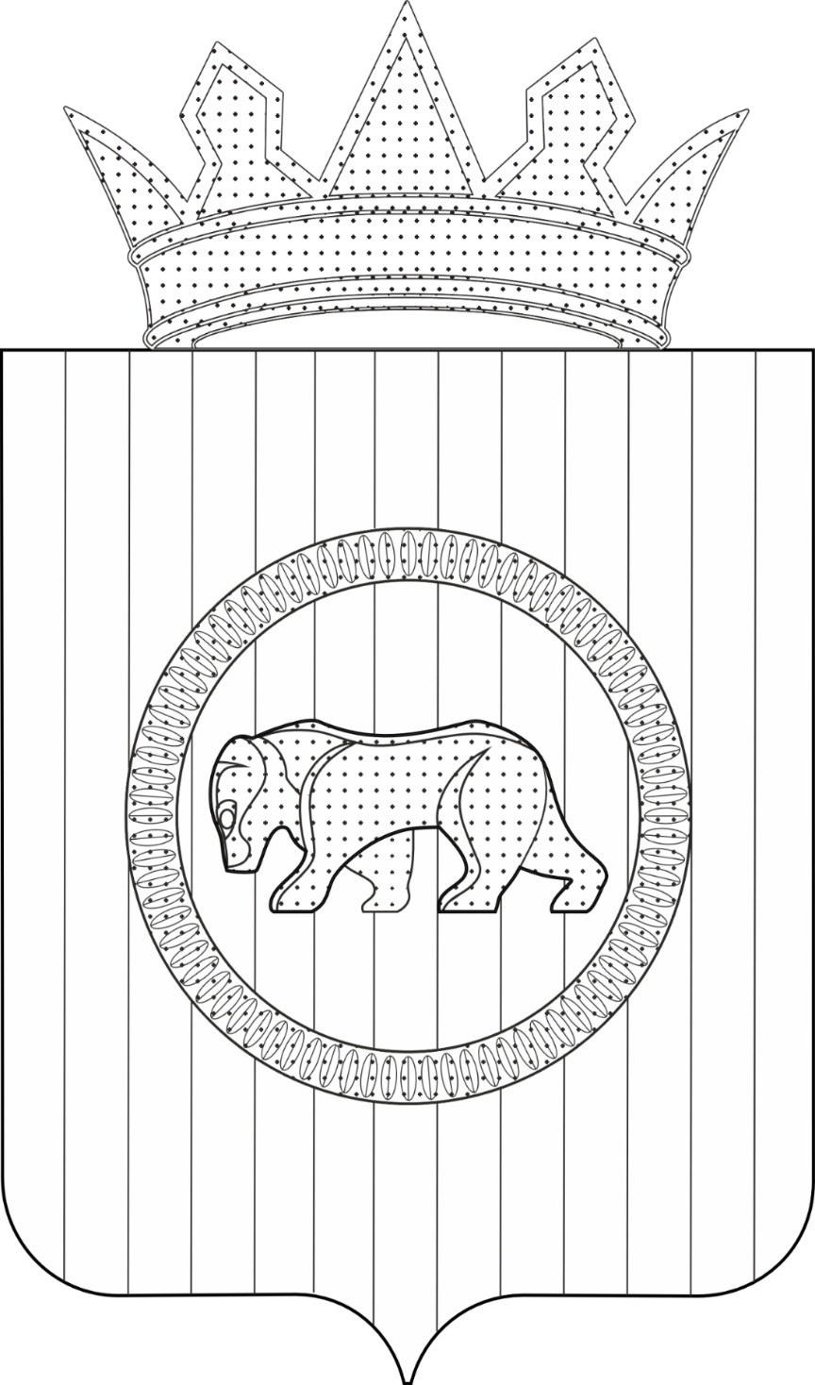
АДМИНИСТРАЦИЯ ПЕРМСКОГО МУНИЦИПАЛЬНОГО ОКРУГА
ПЕРМСКОГО КРАЯ
НАЧАЛЬНИК УПРАВЛЕНИЯ ОБРАЗОВАНИЯ АДМИНИСТРАЦИИ ПЕРМСКОГО МУНИЦИПАЛЬНОГО ОКРУГА ПЕРМСКОГО КРАЯ

Р А С П О Р Я Ж Е Н И Е

23.09.2025 299-2025-04-05р-4

О внесении изменений в раздел 1 Устава муниципального автономного дошкольного образовательного учреждения «Савинский детский сад «Мечтатели», утвержденного распоряжением начальника управления образования администрации Пермского муниципального округа Пермского края от 06 апреля 2023 г.
№ СЭД-2023-299-01-01-01р-2

В соответствии с подпунктом 5.3.20 пункта 5.3 раздела 5 Положения об управлении образования администрации Пермского муниципального округа Пермского края, утвержденного решением Думы Пермского муниципального округа Пермского края от 29 ноября 2022 г. № 55, на основании пункта 6.2 раздела VI Порядка создания, реорганизации, изменения типа и ликвидации муниципальных учреждений, а также утверждения уставов муниципальных учреждений и внесения в них изменений, утвержденного постановлением администрации Пермского муниципального округа Пермского края от 11 января 2023 г. № СЭД-2023-299-01-01-05.С-3:
- Внести в раздел 1 Устава муниципального автономного дошкольного образовательного учреждения «Савинский детский сад «Мечтатели», утвержденного распоряжением начальника управления образования администрации Пермского муниципального округа Пермского края от 06 апреля 2023 г. № СЭД-2023-299-01-01-01р-2 (в редакции распоряжений начальника управления образования администрации Пермского муниципального округа Пермского края от 07 июня 2023 г. № СЭД-2023-299-01-01-01р-3, от 27 мая 2024 г. № СЭД-2024-299-01-01-01р-17), изменение, дополнив его пунктом 1.11(1) следующего содержания:
«1.11(1). Свою деятельность Учреждение также осуществляет по следующему адресу второго корпуса Учреждения: 614520, Российская Федерация, Пермский край, Пермский муниципальный округ, с. Башкултаево, ул. Мавлютова, д. 30а.».
- Уполномочить заведующего муниципального автономного дошкольного образовательного учреждения «Савинский детский сад «Мечтатели» Былинкину Елену Александровну выступить в качестве заявителя при регистрации изменений в Устав муниципального автономного дошкольного образовательного учреждения «Савинский детский сад «Мечтатели» в Межрайонной ИФНС России № 17 по Пермскому краю.
- Настоящее распоряжение разместить на официальном сайте Пермского муниципального округа в информационно-телекоммуникационной сети Интернет (www.permokrug.ru).
- Настоящее распоряжение вступает в силу со дня его подписания.

Н.А. Соснина

